Тестирование S1

1. Дополнения которых не было в ТЗ
   1. Добавить параметр «дребезжание датчика». Задаваемый параметр в миллисекундах в рамках которого игнорируется сигнал от датчика. Т.е. кратковременные срабатывания датчика от дребезжания исключаются. При задании этого параметра отличного от нуля получение сигнала от датчика менее этого заданного времени игнорируется.
   2. Сделать ошибку при появлении продукта через время менее чем время ожидания ответа от сканера по двум датчикам 1 и 2. Т.е. если задано время ожидания получения ответа от сканера 300 мс, то появившийся предмет на фотодатчике ранее этого времени вызывает ошибку: Остановка линии, текст в зоне информации: Продукт слишком близко к предыдущему, удалите его с конвейера.
   3. Сделать окно тестирования ПЛК и там кнопку обнуления. В окне настройки как раз есть место для 3 кнопки внизу по которой можно переходить в новое окно.
   4. Сделать отдельное поле для кодов продукции. Подставлять в него последние номера продукции сверху сдвигая список вниз. Прокрутка поля не нужна. Оно потребуется только при остановке конвейера что бы посмотреть номера последних продуктов. Не отображать последний код в зоне информации вообще.
   5. При выключении питания комплекса или при отправке результата, если на конвейере остались невыпущенные продукты - программа должна предупредить в отдельном окне об этом, сообщение "Внимание! На ленте конвейера остались считанные, но не выпущенные продукты! Уберите их вручную! Данные продукты не будут добавлены в результат!". Окно с двумя кнопками: продолжить и отменить. По продолжить очередь в ПЛК обнуляется, и продолжается выключение питания или выгрузка результата. При нажатии Отмена, возврат в главное окно.
2. Не работает.
   1. Массовый брак не работает совсем.
   2. Счетчики коробов и продуктов на главном экране. Одна срабатывающая единица продукции отображается в поле «Выпущено коробов» (наименование полей перепутано). Требуется переименовать это поле в «Выпущено продуктов». И количество коробов (видимо 6 шт. в задании) добавляется после каждого чтения одного кода продукции. Требуется поле «Выпущено продуктов» переименовать в «Выпущено коробов» и менять количество в поле правильно, т.е. после получения количества продуктов кратного коробу.
   3. Счетчик повторов кодов не работает.
   4. После запуска комплекса, если есть задание, но мастер не авторизован конвейер запускается. Старт не должен быть без авторизованного мастера.
   5. При нажатии на старт кнопка стоп становится активной, но старт остается зеленым. Надо его делать серым (как стоп, когда он не активен, а то горят обе кнопки одновременно).
   6. Изменить расположение полей в окне настройки так, чтобы все помещалось в одном окне без прокрутки. Дизайн нарисую.
   7. Разобраться как работает переключатель «Игнорировать повтор продукта». Для начала нужна информация, как он сейчас работает. Пишутся ли повторы продуктов в отдельный блок когда он выключен?
   8. При работе с ручным сканером, в режиме "СПРАВКА" - все коды имеют статус доступны для сериализации, но, при работе с автоматическим сканером, любой из них при сканировании сразу же отправляется "в коллекцию повторов". Требуется выводить в режиме Справка правильный, текущий статус кода.
   9. При добавлении в брак счетчик ручного брака не работает на главном экране.
3. Изменить.
   1. Код последнего считанного продукта не отображать в зоне информации, подставлять его в отдельное поле, описанное в дополнениях 1 пункта.
   2. Изменить расположение кнопок в рабочем экране. Дизайн будет нарисован.
   3. Инвертировать сигнал от датчиков. Должно быть так: нет сигнала когда он сработал.
   4. Проверить сигнал на конвейер, конвейер работает – сигнал есть, конвейер останавливаем, сигнала нет.

**Главное окно.**

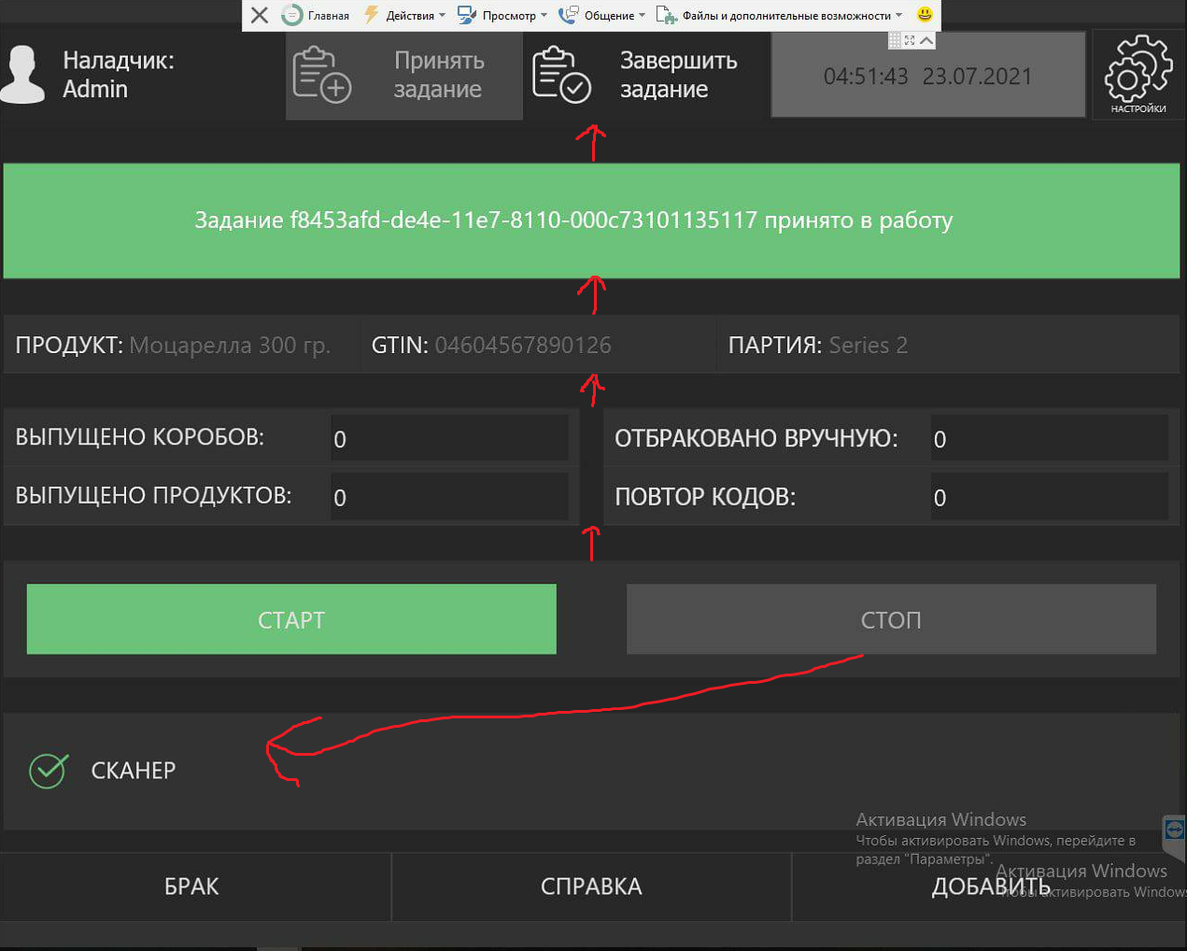

1. Верхнюю зону управления оставить без изменений.
2. Зону сообщений немного поднять к зоне управления. На такое же расстояние поднять зону информации и зону счетчиков.
3. В зоне информации сдвинуть поле Партия направо, так, чтобы максимальное количество символов в поле 20 шт. было у правой границы главного окна. Поле GTIN сдвинуть вправо к полю Партия. Количество символов в поле всегда 14. Оставшееся место отдать полю Продукт, оно может быть достаточно большим. Все поля в одну строку.
4. Кнопки сделать уже. Кнопку Стоп поместить на левую сторону вниз рабочей зоны. Высоту кнопок не менять. Между кнопками поместить информацию о состоянии сканера. Цвет в момент активности и пассивности кнопок описан в разделе «Не работает».
5. На правой стороне рабочей зоны сделать поле списка кодов. Наименование поля не отображать. Последний код появляется сверху и сдвигает предыдущие вниз. Частота обновления поля не критична, т.к. информация из него требуется только при остановке конвейера.

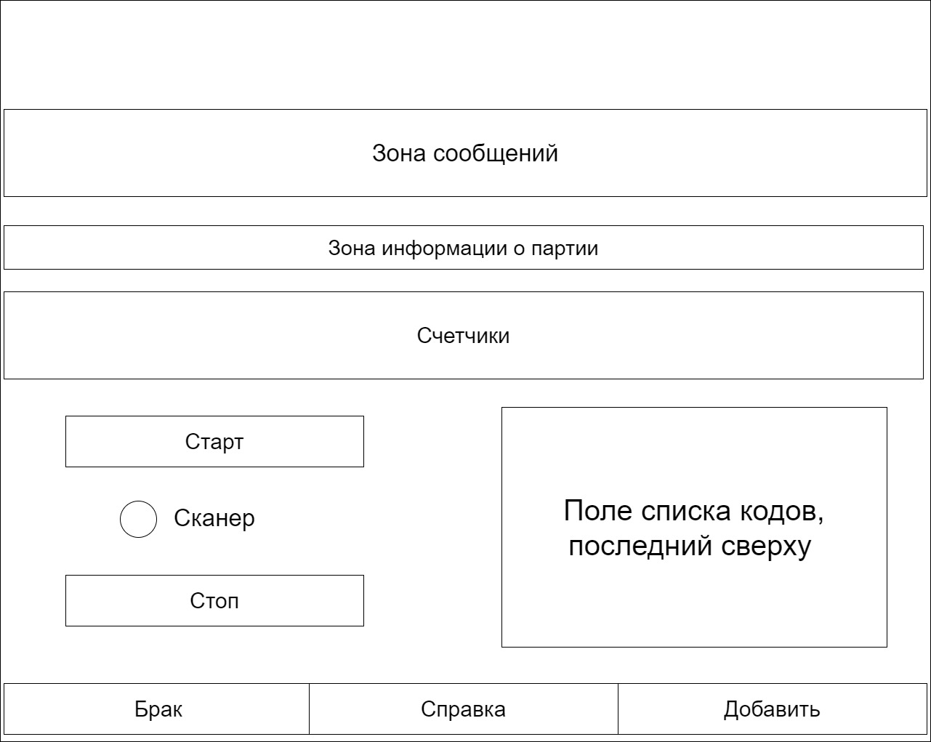

**Окно настройки**

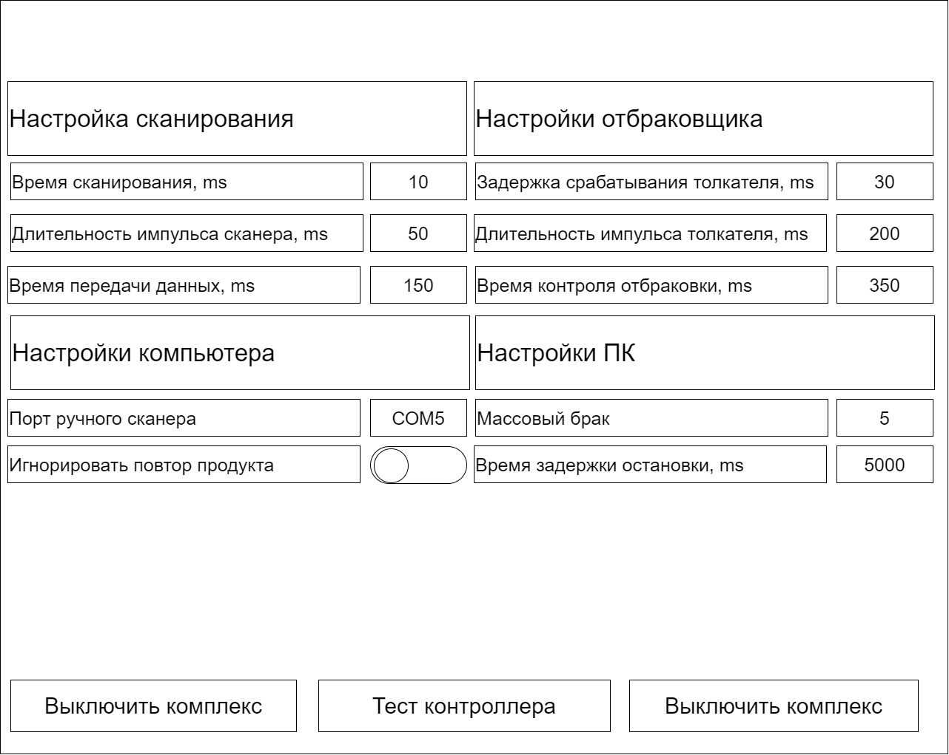

1. Поместить все настройки в два столбца.
2. Сделать кнопку перехода в отдельное окно с тестированием ПЛК.